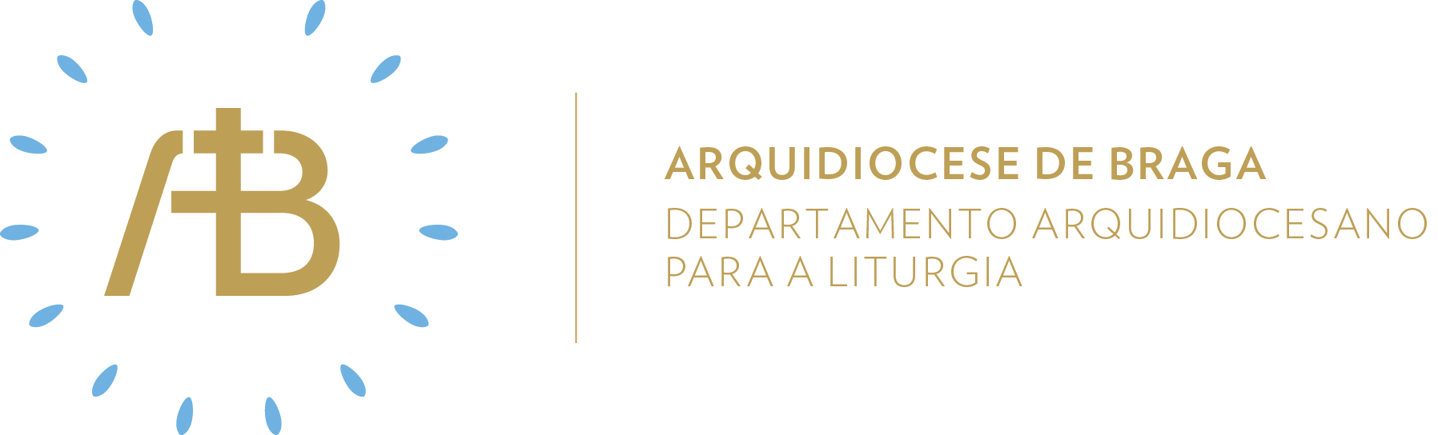**Ano C**

**Tempo de Natal**

**Santa Maria, Mãe de Deus**

**Semear a Palavra**

“Começaram a contar o que lhes tinham anunciado”

**Celebrar em comunidade**

**Itinerário simbólico**

Seguindo a caminhada para o tempo de Advento-Natal “Passos de Esperança”, colocar-se-á, num lugar de destaque, junto da lamparina ou coroa de Advento-Natal já toda acesa, a pegada com a seguinte afirmação: «Procurar novidades com metas concretas».

**Sugestão de cânticos**

[Entrada]*Salvé, ó Virgem Maria* – C. Silva / Harm. A. Cartageno

[Preparação Penitencial]*Kyrie, eleison* – Missa VIII

[Glória] *Glória (“de Lourdes”)* – P. Lécot

[Apresentação dos dons] *O povo de Deus Te aclama* – M. Carneiro

[Comunhão]*O trigo que Deus semeou* – C. Silva / A. Cartageno

[Final] *Gloria in excelsis Deo!* – Trad. Francês

**Eucologia**

[Orações presidenciais] Orações da solenidade de Santa Maria, Mãe de Deus

[Prefácio] Prefácio I da Virgem Santa Maria

[Oração Eucarística] Oração Eucarística II

[Bênção] Bênção solene para o início do ano

**Ministérios Litúrgicos**

Celebrando, neste dia, o Dia Mundial da Paz, sugere-se que a equipa de acolhimento receba as pessoas, à entrada da Igreja, dizendo “a paz esteja convosco”.

**Evangelho para os jovens**

O primeiro dia do ano traz sempre muita esperança e expectativa relativamente ao ano que se inicia. Que a esperança de todos os cristãos seja fundamentada e alicerçada em Cristo. O dia 1 de janeiro também é um dos primeiros dias do Ano Santo, do Ano da Graça, do Jubileu de 2025, durante o qual acontecerá (entre julho e agosto) o Jubileu dos Jovens. Ora, comos os pastores “dirigiram-se apressadamente para Belém”, porque não os jovens partirem apressadamente a Roma para celebrar com toda a Igreja este acontecimento ímpar?!

Este movimento apressado, já recalcado na JMJ Lisboa 2023, continua a ser um desafio a todos os jovens que estão parados nas suas vidas por falta de trabalho, por falta de esperança no futuro ou pela dependência de ecrãs. Vamos, vamos ao encontro da nossa única esperança e salvação, Jesus Menino que a todos contagia com a sua alegria e amor.

**Caminhada “Passos de Esperança”**

*A seguir à homilia, convida-se toda a assembleia a rezar a oração que está prevista para esta solenidade. Para isso, a equipa de acolhimento poderá distribuir à entrada da Igreja a pagela com a pegada, onde se pode ler a oração. Durante a semana, esta oração pode continuar a ser rezada em família e nos vários movimentos ou grupos de apostolado, ou ainda nos ambientes que cada cristão frequenta:*

Senhor, Deus da Paz, como os pastores anunciaram o Teu nascimento, ajuda-nos a procurar novidades com metas concretas, para darmos passos seguros na vida. Que possamos partilhar a alegria que vem de Ti, trazendo esperança a todos que cruzam o nosso caminho. Ámen.

**Oração Universal**

V/Irmãs e irmãos: na solenidade da nossa Mãe santíssima, que deu à luz o Príncipe da Paz, invoquemos a sua intercessão, dizendo (ou: cantando), com alegria:

R/ *Rogai por nós.*

1. Santa Maria, Santa Mãe de Deus, Santa Virgem das Virgens.

R/ *Rogai por nós.*

2. Mãe de Cristo, Mãe cheia graça, Mãe do Redentor.

R/ *Rogai por nós.*

3. Virgem pobre e humilde, Filha de Sião, Serva do Senhor.

R/ *Rogai por nós.*

4. Arca da Aliança, Porta do Céu, Estrela da manhã.

R/ *Rogai por nós.*

5. Fonte de beleza, Esplendor da Igreja e Senhora nossa.

R/ *Rogai por nós.*

6. Saúde dos enfermos, Refúgio dos pecadores, Consoladora dos aflitos.

R/ *Rogai por nós.*

7. Rainha do mundo, Rainha do Céu, Rainha da paz.

R/ *Rogai por nós.*

8. Rainha das famílias, Rainha dos cristãos, Senhora da alegria.

R/ *Rogai por nós.*

V/Deus, Pai de misericórdia, ouvi as súplicas dos vossos filhos e fazei que, por intercessão da Virgem Maria, nos dediquemos ao serviço do próximo aqui na terra e mereçamos ser recebidos no Reino dos Céus. Por Cristo, nosso Senhor.

R/ *Ámen.*

**Momento da Paz**

No Dia Mundial da Paz, convidar todas as pessoas a saudarem-se na paz de Cristo. Para isso, o sacerdote deverá prenunciar bem as orações que antecedem o momento da paz, pois por diversas vezes se fala de paz.

**Sair em missão**

Novo ano, nova vida! No dia da Mãe e Dia Mundial da Paz, somos desafiados a rezar por todos os países em guerra e a partir ao encontro da pessoa ou situação da qual precisamos de encontrar paz.